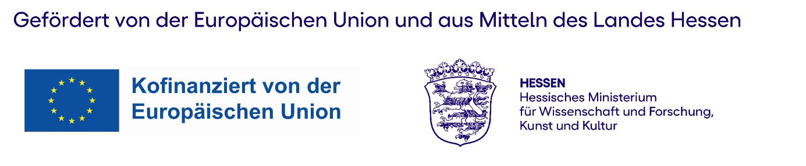

Projektkonzept zur Förderung gemäß Förderaufruf vom 01.06.2026
„Internationale Potentiale nutzen - Übergänge vom Studium in den
Beruf gestalten“
Projekttitel

Projektträger  Hochschule:  Anschrift:  Telefon:  E-Mail:  Internetadresse: | Ansprechpartner  Name + Funktion:  Anschrift (falls abweichend):  Telefon:  E-Mail:
Inhaltsverzeichnis

1. Überblick zum Projekt 3
2. Ziele des Projekts und Zusammenfassung der Projektbeschreibung (Kurzbeschreibung des Projekts, max. 2 Seiten, auch für Öffentlichkeitsarbeit verwendbar) 4
3. Zielgruppe 4
4. Ausführliche Projektbeschreibung (mit Bedarfsanalyse, Projekt-ziele und –maßnahmen, Projektstruktur und –verortung an der Hochschule, ggf. Abgrenzung zu verwandten bisherigen oder aktuell laufenden Projekten, Teilnehmendenprognose) 4
5. Arbeitsschritte mit Zeit- und Meilensteinplanung (mit Zielgrößen) 4
6. Angaben zu den geplanten Kooperationen 4
7. Angaben zur Innovation 5
8. Angaben zur geplanten Verstetigung / Weiterführung der Maßnah-men bzw. Nutzung der Projektergebnisse nach Ende der ESF-Förderung 5
9. Beitrag zu den bereichsübergreifenden Grundsätzen der Europäischen Union 6
a. Aktive Förderung der Gleichstellung der Geschlechter 6
b. Aktive Förderung der Antidiskriminierung 6
c. Aktive Förderung der nachhaltigen Entwicklung 6
10. Angaben zur Projektevaluation 6
Anlagen 7

Überblick zum Projekt

- Titel:

- Projektträger:

- Ansprechpartner/in mit Funktion:

- Weitere Beteiligte, Kooperationspartner:

- Projektziel(e):

- Projektinhalte:

- Projektlaufzeit:

- Finanzvolumen
Gesamtfinanzvolumen:
ESF-Zuwendung:
Kofinanzierung Land und ggf. Dritte:

2. Ziele des Projekts und Zusammenfassung der Projektbeschreibung
(Kurzbeschreibung des Projekts, max. 2 Seiten, auch für Öffentlichkeitsarbeit verwendbar)

Zielgruppe

☐ international Studierende, d. h. ausländische Studierende mit einer im Ausland erworbenen Hochschulzugangsberechtigung (Bildungsausländer/innen)
☐ ausländische Studierende mit einer in Deutschland erworbenen Hochschulzugangsberechtigung (Bildungsinländer/innen) und
☐ deutsche Studierende mit mindestens einem Elternteil, das im Ausland
geboren wurde.
☐ Sonstige (bitte begründen)
Erläuterung:

Ausführliche Projektbeschreibung (mit Bedarfsanalyse, Projekt-ziele und -maßnahmen, Projektstruktur und -verortung an der Hochschule, ggf. Abgrenzung zu verwandten bisherigen oder aktuell laufenden Projekten, Teilnehmendenprognose)

Arbeitsschritte mit Zeit- und Meilensteinplanung (mit Zielgrößen)

Angaben zu den geplanten Kooperationen

Bitte ankreuzen und erläutern:

☐ neue Kooperationen und/oder Ausbau der Zusammenarbeit in bereits bestehenden Partnerschaften mit neuen Inhalten / neuer Struktur

(Bitte Kooperationspartner bzw. bei interner Vernetzung betroffene Hochschuleinichtungen benennen und Inhalte der Zusammenarbeit ausführen):
- Interne Vernetzung
- Externe Kooperationspartner
Erläuterung:

☐ Besondere Formen der Netzwerkbildung, z.B. Gemeinschaftsprojekt, transnationales Projekt
Erläuterung:

Angaben zur Innovation

Bitte ankreuzen und erläutern:
☐ Entwicklung und Erprobung neuer bzw. neuartiger Services / Produkte /
Formate an der Hochschule
Erläuterung:

☐ Entwicklung und Erprobung neuer bzw. neuartiger Services / Produkte /
Formate erstmalig an einer Hochschule in Hessen
Erläuterung:

☐ Leuchtturmprojekt – hoher strategischer Gehalt für Projektthematik und hoher
Wert für die langfristige Nutzung an der Hochschule und/oder darüber hinaus, öffentlichkeitswirksam
Erläuterung:

☐ Besonderer Projektbeitrag zum Umwelt- und Klimaschutz
Erläuterung:

☐ Besonderer Projektbeitrag zur Digitalisierung
Erläuterung:

☐ Sonstige Innovation
Erläuterung:

Angaben zur geplanten Verstetigung / Weiterführung der Maßnah-men bzw. Nutzung der Projektergebnisse nach Ende der ESF-Förderung

Beitrag zu den bereichsübergreifenden Grundsätzen der Europäischen Union

Aktive Förderung der Gleichstellung der Geschlechter

Aktive Förderung der Antidiskriminierung

Aktive Förderung der nachhaltigen Entwicklung

Angaben zur Projektevaluation

---------------------------------------------------- ----------------------------------------------------------
(Ort und Datum) (Unterschrift Hochschulleitung/Stempel)

Anlagen
- Tätigkeitsbeschreibungen für das vorgesehene Projektpersonal mit Funktionszuordnung und Stellenanteilen
- Ausgaben- und Finanzierungsplan (Excel-Übersicht)
- Fragebogen zur Strukturqualität inkl. Anlagen
- Absichtserklärung zur Verstetigung erfolgreicher Projektbestandteile
- Erklärung zur Wahrung der Charta der Grundrechte der Europäischen Union sowie des Übereinkommens der Vereinten Nationen über die Rechte von Menschen mit Behinderung
- Letters of Interest oder sonstige Vereinbarungen zu den geplanten Kooperationen
- Qualifikationsnachweise von externen Kooperationspartnern bzw. Eigenerklärungen der Hochschule als Nachweis über die erforderlichen Qualifikationen des projektbezogenen Personals an Hochschulen gem. Vorlage
- Erklärung zu Rückforderungsanordnungen der Kommission und zum Status „Unternehmen in Schwierigkeiten“ im Rahmen der ESF-Antragstellung gem. der Vorlagen auf www.esf-hessen.de

